Поющие в темноте
(Влияние колыбельной песни на формирование личности ребенка.)

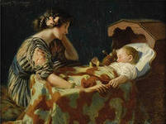
Колыбельные песни пели детям испокон веков. Это принято у разных народов.
Так зачем же они нужны эти колыбельные песни? Что в них такого?
Психологи говорят, что дети, которым пели колыбельные песенки перед сном, намного спокойнее и увереннее в себе, что эти малыши легче добиваются своих целей в жизни.
Отмечают, что и межличностные отношения у этих детей складываются намного лучше и проще.
Сейчас в наш современный информационный век, многие мамы включают перед сном своим детям тихую хорошую музыку или вешают над кроваткой музыкальные игрушки.
Но вот вопрос - смогут ли они заменить колыбельную песню? Нет! Нет! И нет!
Только мамин голос, к которому малыш привык ещё до рождения, успокоит малыша.
И не важно, есть ли у мамы музыкальный слух и голос. Ведь есть очень много простых колыбельных, которые не требуют выдающихся вокальных данных.
Колыбельные песни являются не только кодом, призванным донести до младенца жизненно важный объем информации, но и универсальным терапевтическим средством, определяющим здоровье ребенка на всю оставшуюся жизнь.
Доказано также, что уникальная ритмика колыбельной песни может служить профилактическим средством двигательных и речевых расстройств (тиков, заикания, нарушений координации, моторных стереотипов).
Специалисты рекомендуют: исполнять колыбельные нужно 2-3 раза в день сразу после кормления, а продолжительность каждой песни должна составлять около 10 минут. Это не значит, что нужно специально подбирать какие-то длинные заунывные песни, просто одну и ту же колыбельную можно петь по кругу несколько раз.
Современные ученые-физики утверждают: ритмически построенные фразы, мелодикой напоминающие молитву или белый стих, способны однозначно оказывать благоприятное биоэнергетическое воздействие на человека. Использование ритмически организованной формулы, а текст большинства колыбельных высокоритмичны и такими формулами как раз и являются, по большому счету напоминает магическое средство для достижения различных «практических целей».
Исследователи считают, что хорошая колыбельная песня сродни активной медитации.
Чаще всего, колыбельная песня имеет музыкальный размер 4/4, который восходит к звуковому порядку, самым естественным образом накладывающемуся на биение спокойного сердца (ритм 68-72 удара в минуту). Благодаря четкому, равномерному музыкальному рисунку происходит гармонизация биоритмов матери и ребенка.
Пение колыбельной преследует единственную цель - усыпить ребенка, поэтому мелодия используется однообразная, зачастую монотонная. При этом вовсе не обязательно обладать отменным голосом или безупречным слухом. Ребенок все равно реагирует, прежде всего, на тембр голоса, на мягкость исполнения, лиричность звучания, и по большому счету ему все равно, кто поет для него колыбельную - мама, папа, бабушка или дедушка. Главное - чтобы от души. А для того чтобы выйти на необходимый тембр звучания, специалисты советуют представить и воспроизвести нежно-восторженный, ласкающий выдох ртом, так называемое шепотное дыхание. Для того чтобы ощутить его, попробуйте выдохнуть теплый воздух на ладонь и запомнить это ощущение. В принципе точно так же нужно поступать, читая детям сказки на ночь. Это та же музыка, только в словесной форме.
Казалось бы, все колыбельные песни одинаковы, однако это не так. Например, существуют песни, как для мальчиков, так и для девочек, несущие в себе колоссальную смысловую нагрузку и содержащие своеобразное руководство к действию. Так, ненецкая колыбельная для девочки содержит такие слова: "Длинноногая моя, дитя мое, хорошее мое, будешь мне помощницей". Песня для мальчика определяет историческое предназначение мужчины: "Милый мальчик, шустрый мальчик, сильный мужичок. Он лисицу добудет, и зайца добудет, и песца добудет, и куропатку добудет. Он хозяин и оленевод". Чего только не поют детям!
Исследователи отмечают еще один интересный момент: колыбельная песня близка старинным народным заговорам, поскольку и здесь, и там имеют место особый тип исполнения, схожая структура, элементы. Ведь не секрет, что многие колыбельные песни сохранили таинственные образы - Дремы, Буки, кота, серого волка.
И потому, творите своего ребенка, как творят искусники, волшебники и маги. Пойте колыбельные песни, которые обязательно помогут ему стать сильным, умным, красивым, удачливым. 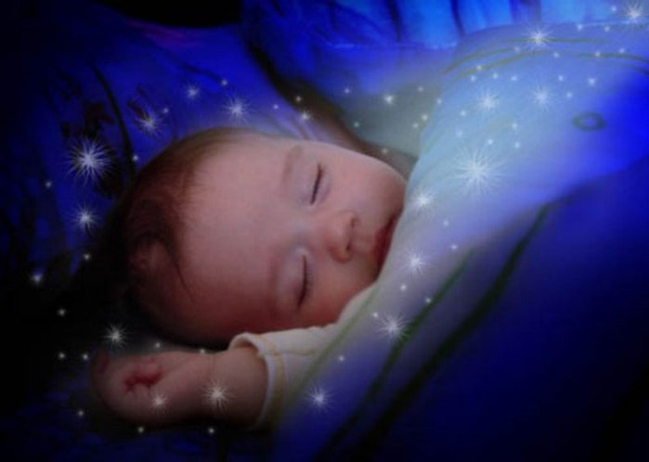
И вот мои личные наблюдения. Каким бы возбужденным не был ребенок, как не капризничал, я начинаю петь тихонечко колыбельную песенку и ребенок сразу успокаивается, и засыпает. Колыбельная песенка займет у вас не много времени (5-10 минут). Но это будут минуты, которые в будущем принесут огромную пользу и вам и вашим деткам. Пойте своим любимым малышам песенки перед сном.
Текст колыбельной песни из телепередачи «Спокойной ночи, малыши».
Спят усталые игрушки, книжки спят,
Одеяла и подушки ждут ребят.
Даже сказка спать ложится,
Чтобы ночью нам присниться.
Ты ей пожелай: «Баю-бай!»
Обязательно по дому в этот час,
Тихо-тихо ходит Дрема возле нас.
За окошком все темнее,
Утро ночи мудренее,
Глазки закрывай! Баю-бай!
В сказке можно покататься на Луне,
И по радуге промчаться на коне,
Со слонёнком подружиться,
И поймать перо Жар — птицы,
Ты ей пожелай: «Баю-бай!»
Баю-бай, должны все люди ночью спать.
Баю-баю, завтра будет день опять.
За день мы устали очень,
Скажем всем: «Спокойной ночи!»
Глазки закрывай! Баю-бай!
Текст колыбельной песни из мультфильма «Умка»
Ложкой снег мешая,
Ночь идет большая.
Что же ты, глупышка,
Не спишь?
Спят твои соседи
Белые медведи,
Спи скорей и ты,
Малыш.
Мы плывем на льдине,
Как на бригантине,
По седым, суровым
Морям.
И всю ночь соседи,
Звездные медведи,
Светят дальним
Кораблям.
Учитель-логопед
второй квалификационной категории
Михайлова Наталья Александровна
МБОУДОД ДООспЦ

